附件2：2025-2026-2组班重修课程安排及平台二维码（专科）
序号 | 课程名称 | 开课学院 | 上课起止周数 | 总课时/周课时 | 授课平台/  教室
1 | 大学物理 | 能源与动力工程学院 | 第8周-第15周 | 16 | 钉钉
2 | 高等数学 | 计算机与人工智能学院 | 第9周-第16周 | 24 | 钉钉
3 | 毛泽东思想和中国特色社会主义理论体系概论 | 马克思主义学院 | 第8周-第16周 | 16 | 钉钉
4 | 习近平新时代中国特色社会主义思想概论 | 马克思主义学院 | 第9周-第16周 | 24 | 钉钉
5 | 国家安全教育 | 马克思主义学院 | 第8周-第14周 | 8 | 钉钉
6 | 单片机原理与应用 | 计算机与人工智能学院 | 第8周-第16周 | 24 | 钉钉
7 | 电工电子技术 | 能源与动力工程学院 | 第8周-第16周 | 16 | 线下
8 | 财务会计 | 数字经济与管理学院 | 第8周-第16周 | 24 | 长江雨课堂
9 | 基础会计 | 数字经济与管理学院 | 第8周-第15周 | 24 | 钉钉
10 | 各类公共体育课程 | 教育学院 | 第8周-第16周 | 8 | 钉钉/操场
11 | 中华民族共同体概论 | 马克思主义学院 | 第9周-第16周 | 此课程组班不排课，通过学习通扫码进行自主学习
12 | 实验室安全教育 | 教务处 | 第9周-第16周 | 劳动课程测评考试平台  （学校官网主页）

备注：若一门课程设有两个教学班，报名学生需先登录教务系统查看课表内自己对应的班级名称，再扫描该班级的二维码，进入线上班级听课。

课程平台二维码：
大学物理 高等数学

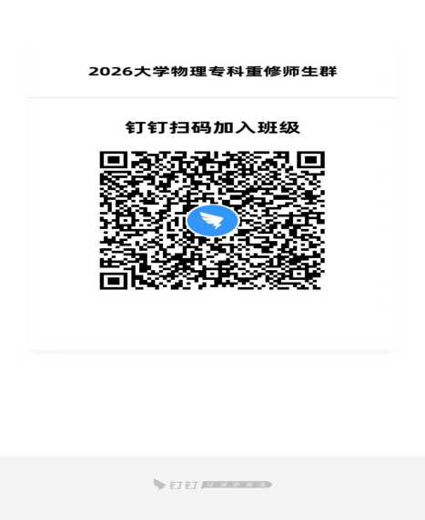
毛泽东思想和中国特色社会主义理论体系概论 习近平新时代中国特色社会主义思想概论



国家安全教育 单片机原理与应用
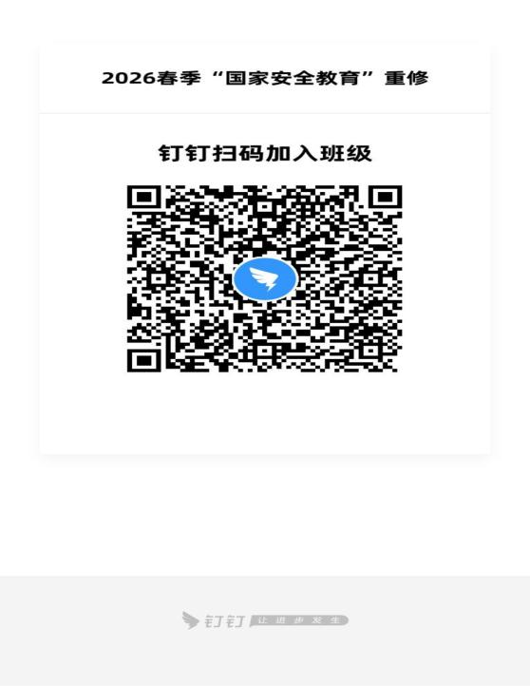
财务会计 基础会计
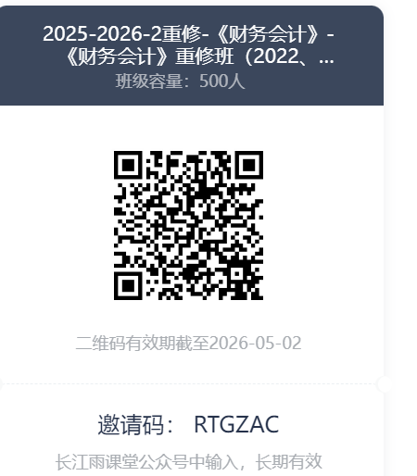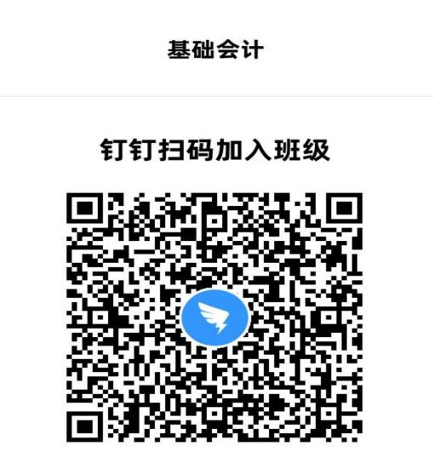

中华民族共同体概论
